# Motor

Yarışma ve Aracımızın mekanik şartları dikkate alınarak yapılan hesaplamalarla 2 adet BLDC motor kullanmaya karar verdik. 6.1 de her bir motor için nominal güç 300W ve tork ise 10 m/sn hız için(336 devir/dakika) 8,05Nm olarak bulundu.Her bir Motorun üreteceği maximum güç 6.3 te 1100W ve maximum Tork ise 10 m/sn hız için( 336 devir/dakika) 29,525Nm olarak bulundu. 6.5 de Aracımızın çıkabileceği maximum devir sayısı 616,15 dev/dak olarak tespit edildi.

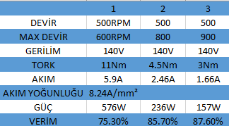

Şekil 5-1 Motor değerleri

**5.1. Boyutsal parametreler**

Stator dış çap-110 mm

Stator paket boyu-110mm

Sipir sayısı- 56

Tel çapı-0.65+0.70 mm (çift damar)

**5.2. Motorun sargı şeması**

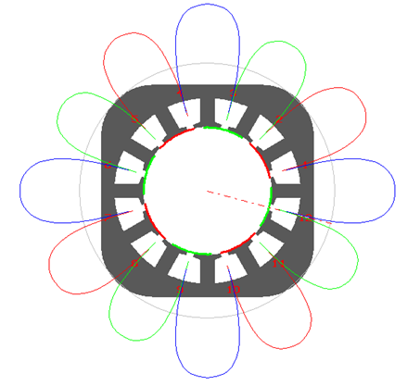

Şekil 5-2 Motor Sargı

**5.3. Motorun Tasarımı**

Tasarımı gerçekleştirilen motor 12 oluk, 8 kutup oluşmaktadır.

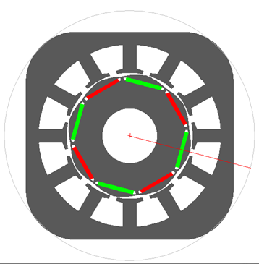

Şekil 5-3 Motorun 2D tasarımı

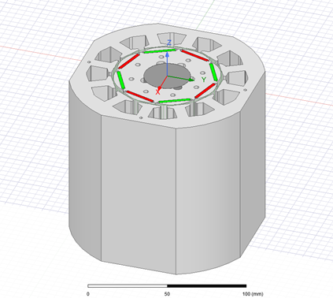

Şekil 5-4 Motorun 3D tasarımı

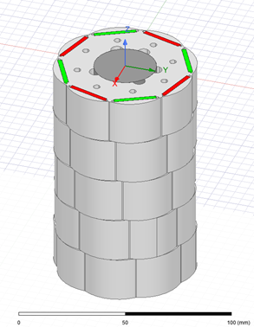

Şekil 5-5 Rotor 3D tasarımı

**5.3. Motor Analizleri**

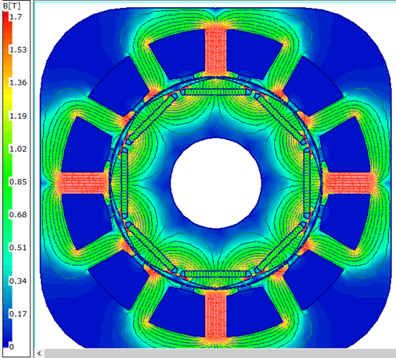

Şekil 5-6 Motorun manyetik alan dağılım

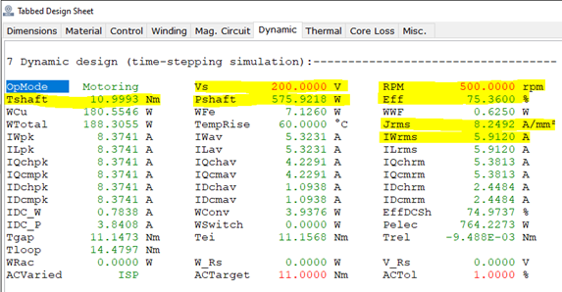

Şekil 5-7 Elektromanyetik Analiz programı (Speed) ile elde edilen analiz sonuçlar

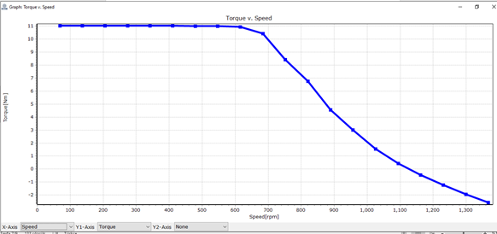

Şekil 5-8 Motorun tork-hız grafiği, İlgili motordan 600rpm ‘e kadar 11 Nm tork üretmektedir.

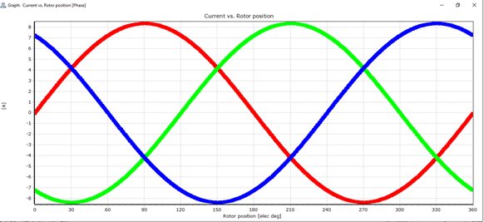

Şekil 5-9 Motorun nominal akım grafiği

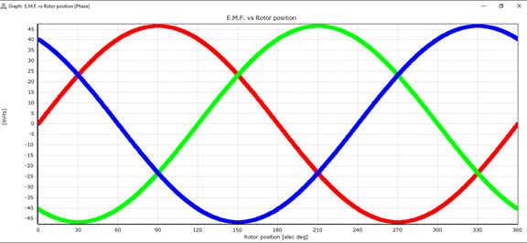

Şekil 5-10 Motorun 500 rpm devirdeki zıt emk grafiği

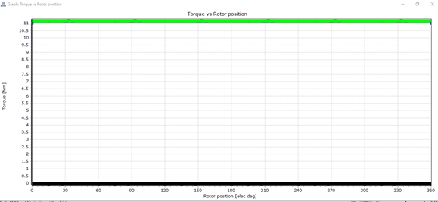

Şekil 5-11 Motorun nominal tork grafığı

Motorun termal eşdeğer devresi; Aşağıda eşdeğer devrede görüldüğü gibi motorun nominal yükteki maksimum sıcaklığı sargılarda oluşmaktadır, bu değer de 125 °C dır.

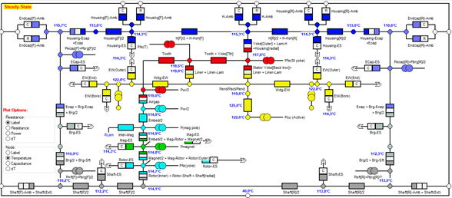

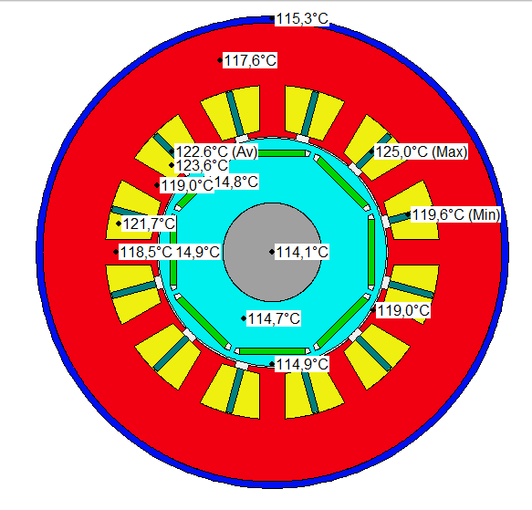

Şekil 5-12 Motorun radial kesitteki farklı noktalardaki sıcaklık değerleri

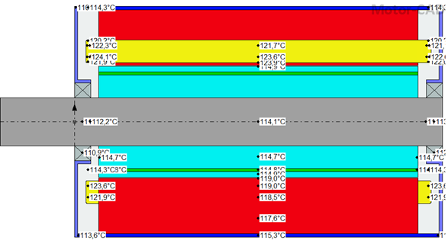

Şekil 5-13 Motorun eksenel kesitteki sıcaklıkları

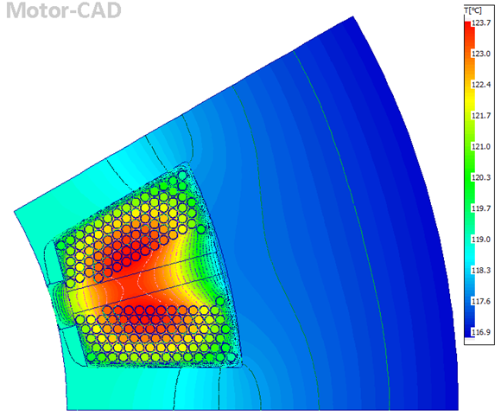

Şekil 5-14 Motorun tek bir oluğundaki sargı sıcaklığın dağılışı

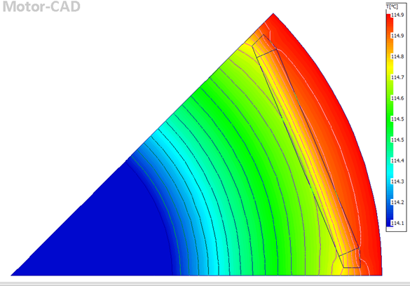

Şekil 5-15 Motorun tek bir kutuptaki sıcaklığın dağılışı

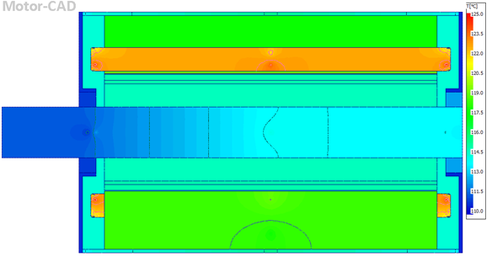

Şekil 5-16 Motorun eksenel kesitteki sıcaklık dağılımı